Lundi 25 mai 2020
- Orthographe
- Lire et épeler les mots en gras ; rappeler les difficultés :
la maison – il va faire – la reine - mauvais – la semaine – la neige – la plaine – jamais
- Lire et épeler seulement ceux qui contiennent le groupe de lettres ai.
- Lire et épeler seulement ceux qui contiennent ei.

- Recopie les mots suivants dans le tableau
la maison – il va faire – la reine - mauvais – la semaine – la neige – la plaine – jamais
ai | ei
................................................................  ................................................................  ................................................................  ................................................................  ................................................................ | ................................................................  ................................................................  ................................................................  ................................................................
- Complète chaque phrase avec les mots ci-dessus (1 fois chaque mot).
J’aime bien.................................. du vélo autour de la maison.
La méchante .................................. était jalouse de Blanche-N............................
Enfin, cette .................................. je suis en bonne santé !
Léger, le papillon voltige dans la ..................................
Pinocchio est un ..................................élève, il ne trouve..................................son cahier.
Le loup souffle sur la.................................. en briques mais elle résiste.
- Vocabulaire
- Colorie de la même couleur les paires de synonymes. Change de couleur pour chaque paire
amusant
cachot
boutique
content
moche
ravi
drôle
laid

terminer
prison
magasin
finir

- Réécris chaque phrase en remplaçant le mot souligné par son synomyme
huttes – erreur – pèle –caïman

- Elisa n’a fait qu’une faute à sa dictée
...............................................................................................................................................................................
- Au zoo, nous avons vu un crocodile long de cinq mètres.
...............................................................................................................................................................................
- Thomas épluche sa poire avec un couteau
...............................................................................................................................................................................
- A la préhistoire, les hommes vivaient dans des cabanes.
...............................................................................................................................................................................
- Grandeurs et mesures : l’heure
Place les aiguilles

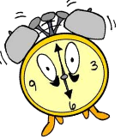 | HORODATOR |  |  | 5
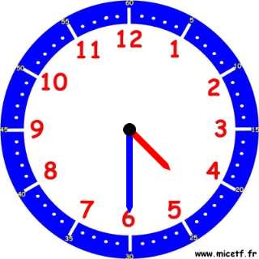 |  | 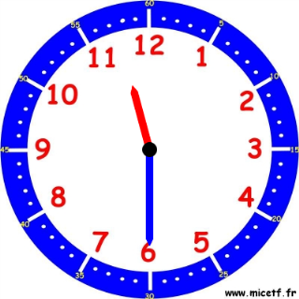 | 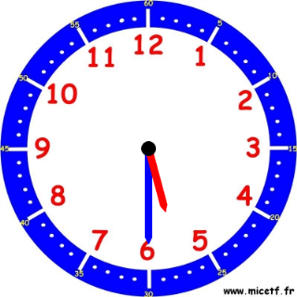
Il est…..h….min |  | Il est…..h….min | Il est…..h….min

- Calcul
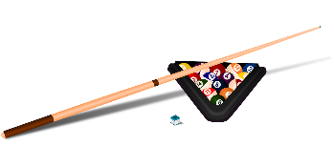 | Le Billard | 7
20  2 | 